**Clinique vétérinaire**

**Dossier d’analyse**

1. Etude de l’existant
   1. Présentation de la société
      1. Activité

Clinique Vétérinaire Ani’Forme

Représentée par : M. BOSAPIN Edmond, Directeur Administratif

La Clinique vétérinaire a été créée le 12/03/1998, suite à l'association de deux cabinets indépendants. Elle appartient au groupement national des cliniques vétérinaires. Elle compte aujourd'hui 9 salariés à temps complet et gère un chiffre d'affaire de 1 000 000 €.

Son activité couvre le département, soit environ 500 clients et 3000 animaux. Sont pratiqués à la clinique des actes médicaux et des actes de chirurgie. Les vétérinaires visitent des clients à domicile (entreprise agricole, centre équestre, chenil …).

* + 1. structure de la clinique
* 2 associés fondateurs :
  + M. BOSAPIN Edmond : Directeur Administratif et Vétérinaire
  + DE CAJOU Benoît : Directeur Technique et Vétérinaire
* 3 vétérinaires salariés :
  + Mlle MALALANICH Mélanie
  + Mme AIMONE Anne
  + M. TOURNE Sylvan
* 3 assistants :
  + M. SWITAUME Guillaume
  + M. MONFILS Thibaut
  + Mlle ELABETE Isabelle
* 3 secrétaires :
  + Mme DE JEU Odette
  + Mme ABONDIEU Elisabeth
  + Mlle HISSON Marie Paule
    1. Présentation des postes de travail
* Poste de direction Administrative : gestion administrative de la clinique (financière et ressources humaines)
* Poste de direction Technique : gestion du parc matériel de la clinique (matériel professionnel, bureautique et informatique)
* Vétérinaires : effectuer des consultations à la clinique sur rendez-vous et effectuer des consultations à domicile (tournée planifiée)
* Assistants : aider les vétérinaires lors des consultations à la clinique en exécutant les actes de base. Souvent des stagiaires provenant des écoles vétérinaires.
* Secrétaires : Lien entre la clinique et le client. Prise de rendez-vous téléphonique, préparation des tournées, facturation.
  1. Résultat des interviews
     1. Directeur Administratif

Je suis M. BOSAPIN Edmond, co-fondateur de la clinique. M. DE CAJOU et moi-même avons regroupé nos deux cabinets en 1998 pour fonder cette clinique. Nous étions concurrents sur le même secteur géographique et nous rencontrions des soucis pour répondre à la demande. En créant cette clinique, nous avons pu proposer à nos clients outre des actes médicaux courants, des actes de chirurgie.

Très vite, le nombre de nos consultations a augmenté et nous avons recruté Mme AIMONE pour nous aider. Depuis, notre chiffre d'affaire ne cesse de s'accroître et le nombre de nos collaborateurs également. Nous sommes actuellement 9 personnes à temps complet et 2 stagiaires. Notre gestion est restée très manuelle, d'où une charge de travail importante pour le secteur administratif. M. DE CAJOU et moi-même, avons décidé d'implanter un système informatique capable d'organiser les tâches, de réduire la charge de travail et donc de diminuer les frais de gestion de la clinique.

Outre mon rôle de vétérinaire, j'occupe également le poste de directeur administratif. Mon temps de travail est généralement réparti comme suit entre ces deux fonctions. Les lundi, mercredi et vendredi après-midi sont dédiés à la gestion de la clinique. Le reste du temps, je reçois les clients pour des consultations sur rendez-vous. Cet emploi du temps n'est pas figé. Je m'absente certaines journées pour assister à des congrès ou aux réunions du comité de groupement de cliniques.

Notre clinique est un membre actif de ce groupement depuis le début. Le rôle du groupement est de fournir des tarifs de consultation identiques entre les cliniques, de permettre des échanges de vaccins, de négocier des tarifs intéressants auprès des fournisseurs de matériels ou des laboratoires…

L'essentiel du travail de directeur administratif consiste au suivi financier de la clinique. Les secrétaires me fournissent les factures établies durant la semaine que je reporte sur un document Excel appelé Journal de caisse. Ce document nous a été fourni par le cabinet en charge de la comptabilité de la clinique. Je profite de ce travail pour analyser l'activité des vétérinaires et la répartition du chiffre d'affaire par catégorie d'acte. Je présente ces statistiques aux autres membres de la clinique lors de la réunion mensuelle du comité d'organisation.

Tous les salariés de la clinique participent à ce comité d'organisation. Je suis chargé d'animer cette réunion. Nous en profitons pour faire le point sur les éventuels disfonctionnements et régler un certain nombre de problèmes rencontrés. Nous profitons également de cette réunion pour valider les nouveaux traitements mis en place ou envisagés, pour valider ou budgétiser les achats de matériels (équipements médicaux, informatiques, fournitures….), pour confirmer les commandes de vaccins…

Je m'occupe également des recrutements d'éventuels futurs collaborateurs ou stagiaires pour répondre aux surcharges de travail des vétérinaires ou effectuer des remplacements pendant les vacances des uns et des autres. Ces décisions sont prises en accord avec M. DE CAJOU.

Le reste de mon temps est dédié à mon premier métier : vétérinaire. Je consulte uniquement au cabinet sur rendez-vous et ne participe pas à la tournée journalière effectuée par les vétérinaires.

* + 1. Directeur Technique

Je suis M. DE CAJOU Benoît, co-fondateur de la clinique. D'un commun accord avec M. BOSAPIN, j'occupe la fonction de Directeur Technique. Mes quelques compétences informatiques m'ont orienté vers cette fonction. Deux demi-journées par semaine me suffisent aujourd'hui pour remplir ce rôle : les mardi et vendredi après-midi. Le reste du temps, j'occupe un poste de vétérinaire à la clinique. Pendant ces demi-journées, j'administre le matériel de la clinique et répond aux éventuels problèmes techniques rencontrés par l'un de mes collaborateurs.

Le parc matériel comprend une partie professionnelle (table, radiologie, ustensiles médicaux…), une partie informatique (micro-ordinateur, imprimante, photocopieur…), une partie équipement des bureaux (armoires, bureaux, fournitures…).

Mes collaborateurs m'informent des besoins en matériel soit par écrit, soit par oral. Je rencontre les fournisseurs. Je négocie les prix d'achat et les contrats de maintenance. Pour ces négociations, je peux bénéficier des conditions déjà négociées auprès du groupement. Je formule l’ensemble des commandes en mentionnant les fournisseurs retenus et les prix négociés. Nous validons l'ensemble des achats lors de la réunion du comité d'organisation de la clinique.

Le parc informatique de la clinique se résume à :

* des ordinateurs : 3 pour le secrétariat, 1 pour chaque vétérinaire, 1 pour l’assistant.
* 1 imprimante laser
* 1 local réseau
* 1 connexion Internet

Nous disposons du Pack Office de Microsoft sur l'ensemble des postes. J'ai mis en place un certain nombre de documents afin d'automatiser quelques tâches :

* Une base Excel répertorie les tarifs des consultations et des actes. Ce document est mis à jour par les secrétaires. Elles l'utilisent pour réaliser la facturation.
* Un document Excel, permet de présenter sous forme graphique les statistiques réalisées par M. BOSAPIN.
* Des documents Word sont utilisés pour les relances de vaccins, les relances de paiement…

Je passe le reste de mon temps à consulter. J'effectue la tournée journalière du jeudi chez les clients.

* + 1. Vétérinaires

Je suis Mme AIMONE Anne, vétérinaire de la clinique depuis sa création. Outre Messieurs BOSAPIN et DE CAJOU, je suis entourée de deux autres collaborateurs vétérinaires : Mlle MALALANICH Mélanie et M. TOURNE Sylvan. Depuis trois ans l’activité de la clinique ne cesse de croître, surtout depuis la prise en charge des consultations à domicile.

Nous passons la majorité de notre temps à consulter à la clinique sur rendez-vous.

Tous les matins, nous recevons de la part du secrétariat, la photocopie de l’agenda sur lequel sont notés les rendez-vous de la journée. Nous y retrouvons les informations nécessaires nous permettant de rechercher le dossier médical de l’animal et de préparer l’intervention (matériel, vaccins, etc.)

Nous réalisons tous types d’actes : tatouage, vaccination, chirurgie, etc. La durée d’une consultation est généralement fixée à un quart d’heure. En fonction de l’acte à réaliser, cette durée peut être augmentée. Il est fréquent que des actes de chirurgie durent 2 heures.

Les actes dispensés lors de la consultation sont immédiatement notés sur le dossier médical de l’animal. Pour cela nous utilisons le document fourni par le secrétariat (barème de tarification des consultations et des actes). Chaque acte dispose d’un code et d’un prix, ces éléments nous sont communiqués par le groupement. Le code de l’acte est noté sur le dossier de l’animal. Certains actes disposent d’un tarif fixe, d’autres d’une fourchette de tarif. Dans ce cas, c’est à nous d’évaluer le tarif à appliquer en fonction de la durée de l’intervention, des produits et matériels utilisés. Nous notons alors le prix sur le dossier de l’animal.

Le dossier, ainsi mis à jour, est remis au secrétariat qui établit la facture correspondante.

Chaque jour, l’un de nous part en tournée, pour effectuer les consultations à domicile (exploitation agricole, chenil, centre équestre). Sauf exception, nous ne nous déplaçons pas chez les particuliers. L’ensemble des vétérinaires participe aux tournées excepté M. BOSAPIN. Il n’y a pas de tournée le vendredi, cette journée étant réservée à la réunion mensuelle du comité d’organisation, aux visiteurs médicaux et, bien sûr, aux consultations.

Planning des tournées :

* Lundi : M. DE CAJOU
* Mardi : Mlle MALALANICH
* Mercredi : M. TOURNE
* Jeudi : Mme AIMONE

Organisation de la tournée :

Le matin, nous récupérons le planning de la tournée auprès du secrétariat. Sur ce planning sont annotés les nom et adresse du client ainsi que les actes à pratiquer, si ces actes avaient été planifiés. Nous recherchons les dossiers médicaux des animaux à visiter. Nous emmenons ces dossiers avec nous. Nous mettons à jour ces dossiers au fur et à mesure de nos interventions. Le soir, nous remettons l’ensemble des dossiers au secrétariat pour établir la facturation. La préparation du véhicule est à notre charge. Nous prenons contact avec M. SWITAUME pour prévoir les vaccins nécessaires pour la tournée.

Certain vendredi, nous recevons les visiteurs médicaux des laboratoires. Nous proposons et discutons des nouveaux traitements envisagés lors de la réunion du comité d’administration.

Nous tenons également à tour de rôle des permanences le week-end et les nuits pour gérer les urgences. Les clients composent dans ce cas le numéro d’urgence.

Nos frais nous sont remboursés lors de la réunion mensuelle sur présentation des notes de frais.

* + 1. Assistants

Je suis M. SWITAUME Guillaume, seul permanent à ce poste. Je travaille en étroite collaboration avec les vétérinaires. Souvent des stagiaires provenant de l’école vétérinaire de la région travaillent avec moi. La durée des stages varie entre deux et trois mois. J’ai en charge d’expliquer aux nouveaux venus le fonctionnement de la clinique et de les former au poste d’assistant.

Nous assistons les vétérinaires lors des consultations. A partir des agendas de rendez-vous, nous préparons les salles et le matériel nécessaire. Nous recherchons le dossier médical de l’animal pour le mettre à la disposition du vétérinaire. Suivant la densité des rendez-vous, il est fréquent de pratiquer certains actes bénins tels que les piqûres de calmant, lavage et rasage l’animal, etc.

Je suis le seul habilité à accéder à l’armoire à pharmacie. Cette armoire nous permet de stocker les vaccins. A la demande des vétérinaires, je récupère les vaccins dans l’armoire. Je dois tenir à jour une fiche de stock des vaccins. Nous constatons une rupture de stock lorsque le nombre de vaccins est inférieur à 5. Dans ce cas, je remplis le bon de commande. Sauf urgence, ces commandes sont validées par M. BOSAPIN, lors de la réunion mensuelle du comité d’organisation. La commande est ensuite passée par le secrétariat. Lors de la réception des vaccins, je mets à jour la fiche de stock.

Certains clients viennent en urgence à la clinique. L’accueil m’appelle pour que je puisse établir un diagnostic et évaluer le degré d’urgence suivant mes compétences. Suivant ce diagnostic, le client peut être reçu immédiatement par un vétérinaire ou bien redirigé vers l’accueil pour prendre un rendez-vous (après avoir éventuellement administré quelques soins élémentaires à son animal).

* + 1. Secrétariat

Je suis Mme DE JEU Odette, secrétaire à la clinique depuis sa création. Ma première mission a été de mettre en place une organisation administrative pour la clinique. Nous travaillons toujours avec cette même organisation. L’activité de la clinique ayant considérablement augmentée, la charge de travail est importante. Depuis peu, nous sommes trois à réaliser toutes les tâches administratives.

Nous nous sommes répartis le travail de la façon suivante : Mme ABONDIEU s’occupe principalement de l’accueil et de la prise de rendez-vous, Mlle HISSON et moi-même prenons en charge la facturation, les paiements, les relances de vaccinations, les relances clients, etc.

Elle a le premier contact avec le client. Les prises de rendez-vous se font majoritairement par téléphone et, plus rarement, directement à la clinique. Dans tous les cas, Mme ABONDIEU récupère les informations nécessaires à l’identification du client et de son animal. Elle s’aide pour cela des documents Fiche client et Fiche animal. A l’aide des agendas (un agenda par vétérinaire), elle fixe un rendez-vous au client soit en fonction du vétérinaire, si le client est un habitué, soit en fonction d’une date. Elle inscrit sur l’agenda le rendez-vous ainsi que les informations suivantes : nom du client, nom et race de l’animal.

Lorsque le client arrive à la clinique, il se présente à l’accueil. Mme ABONDIEU consulte ses agendas et confirme l’heure du rendez-vous et le nom du vétérinaire Elle oriente ensuite le client vers la salle d’attente.

Régulièrement, des clients arrivent en urgence avec un animal blessé. Elisabeth appelle alors Guillaume qui établit un diagnostic. Suivant le degré d’urgence, elle invite le client à prendre un rendez-vous ultérieurement, ou bien le client se voit proposer un rendez-vous auprès du vétérinaire le plus disponible.

Tous les matins, elle communique les rendez-vous de la journée à chacun des vétérinaires.

Elle utilise pour cela l’agenda du vétérinaire concerné qu’elle photocopie.

Avec Mlle HISSON, nous nous occupons de la partie administrative, principalement la facturation.

A partir des dossiers médicaux des animaux, mis à jour par les vétérinaires, nous établissons les factures. Ces factures sont éditées en deux exemplaires. L’original pour le client, le double classé par nos soins.

Lorsque le client sort de sa consultation, il est orienté par le vétérinaire vers notre bureau. Nous établissons la facture à partir des renseignements notés sur le dossier médical de l’animal et du barème de tarification des consultations et des actes. La facture est présentée au client pour règlement. Nous récupérons immédiatement le paiement du client. Le double de la facture est alors classé dans le dossier ‘Facture Payée’, après avoir annoté dessus ‘payée le’. Nous référençons le numéro de la facture sur le dossier de l’animal en face de la consultation concernée. Chaque facture à un numéro unique. La facture est un document pré-imprimé, le numéro de facture y figure déjà.

Tous les matins, nous récupérons les dossiers médicaux des animaux visités lors de la tournée de la veille. Nous établissons alors, sur le même principe que vu précédemment, la facture. L’original est envoyé au client. Le double est classé dans le dossier ‘Factures en attente de paiement’. Le numéro de facture est annoté dans le dossier médical. Nous regroupons généralement sur la même facture l’ensemble des animaux consultés du même client. Lorsque nous recevons le paiement, nous déplaçons la facture du dossier ‘Factures en attente de paiement’ vers le dossier ‘Facture payées’ en prenant soin d’indiquer la date du règlement. Tous les mois, nous relançons les clients ne nous ayant pas encore réglés.

Régulièrement, M. BOSAPIN récupère les dossiers factures pour établir des statistiques. Il nous communique également un document de mise à jour des prix de tarification des actes. Nous modifions alors le document Barème des tarifications des consultations et des actes. Nous fournissons ce document mis à jour aux vétérinaires.

Nous tenons également à jour un tableau de planning des relances vaccins nous permettant de relancer les clients pour la vaccination de leurs animaux. Le suivi de ces relances est très lourd car purement manuel. Le principe est le suivant. A chaque vaccin est associée une durée de validité. En fonction de la date de vaccination et de la durée de validité du vaccin, nous tentons de relancer le client 15 jours avant que la date limite n’expire. La charge de travail actuelle nous empêche de réaliser correctement cette tâche comme M. BOSAPIN le souhaiterait.

Nous récupérons les commandes de vaccin validées par M. BOSAPIN. Nous contactons alors les cliniques du groupement pour connaître leur disponibilité sur les vaccins concernés. Nous commandons en priorité aux cliniques du groupement. Si le vaccin n’est pas disponible, nous envoyons la commande directement aux fournisseurs référencés par le groupement. Nous nous occupons également de l’ensemble des autres commandes.

1. Objectifs et limites de l’informatisation

La clinique souhaite dans un premier temps une application permettant de gérer la prise de rendez-vous, l'agenda des vétérinaires et les dossiers clients ;

* 1. Prise de rendez-vous

Le client prendra rendez-vous au secrétariat qui vérifiera s'il existe déjà un dossier pour celui-ci. Dans le cas où il n’est jamais venu, la secrétaire créera un dossier pour ce nouveau client, et pour l'animal pour lequel il vient en consultation.

Il sera bien sûr possible de rajouter un dossier animal pour un client existant.

La secrétaire propose ensuite un rendez-vous soit avec un vétérinaire spécifique soit pour une date donnée.

La secrétaire ne doit pas pouvoir prendre deux rendez-vous au même moment pour un vétérinaire.

Le client peut à tout moment se désister ou demander à modifier un rendez-vous. Il faut donc prévoir la possibilité d'annuler un rendez-vous.

* 1. Consultation des agendas

Chaque vétérinaire pourra consulter son agenda de la journée. Pour lui faire gagner du temps, l’application présentera automatiquement l’agenda du jour pour le vétérinaire qui s’est connecté à l’application. Il pourra toutefois consulter l’agenda pour un autre jour et également consulter l’agenda d’un de ses collègues.

* 1. Archivage des données

Les informations les plus anciennes, ou qui ne sont plus d’actualité, présentes dans les tables pourront être archivées par marquage de l'enregistrement grâce au champ Archive. Les enregistrements archivés ne seront plus utilisables en tant qu’information courante dans l'application

L’archivage des données se propagera dans les tables en respectant les règles d’intégrités référentielles définies dans la base. Ainsi l’archivage d’un client provoquera l’archivage de ses animaux. Toutefois, quelques exceptions peuvent être envisagées. Par exemple, il ne sera pas possible d’archiver un vétérinaire lié à des rendez-vous à venir (les règles d’archivage sont indiquées dans la description des écrans au chapitre III).

1. Prototypage de l’application
   1. Connexion

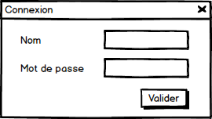

Au lancement de l’application, une boîte de dialogue demande le login et le mot de passe de l’utilisateur. L’ensemble des comptes utilisateurs sont gérés par la table Utilisateurs. Cette table se compose de 4 champs (id, login, password,role). En fonction du rôle (sec, vet ou adm) de l’utilisateur se connectant à l’application celui-ci sera redirigé vers l’écran correspondant. Le rôle adm permet de gérer la configuration de l’application, principalement la liste des employés de la clinique et leur rôle.

* 1. Ecran gestion du personnel

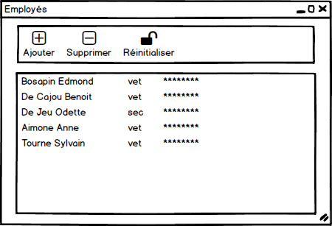

Cet écran est celui permettant d’identifier les employés de la clinique. Il devra permettre de les visualiser et proposera de les gérer.

Détail des boutons :

* **Ajouter** : Ouvre une boîte de dialogue qui permet de renseigner le nom et prénom de l’employé et lui affecter un mot de passe.
* **Supprimer** : Archivage de l’employé. Les données archivées ne sont plus visibles dans l’application. Attention, l’archivage d’un vétérinaire n’est possible que si celui-ci n’est attaché à aucun rendez-vous à venir.
* **Réinitialiser** : Ouvre une boîte de dialogue qui permet de réinitialiser le mot de passe de l’employé sélectionné.
  1. Ecran de prise de rendez vous

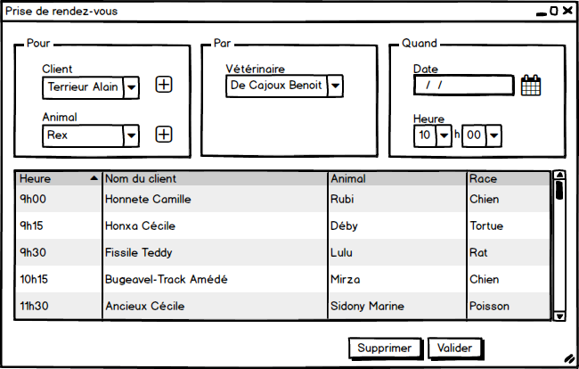

Cet écran permet la prise d’un rendez-vous avec un vétérinaire. Un rendez-vous est pris pour l’animal d’un client avec un vétérinaire. Si le client est nouveau, il est possible de l’ajouter grâce au bouton ‘+’. La fenêtre des clients apparait alors (cf. ci-après). Il est également possible de rajouter un animal à un client via l’autre bouton ‘+’. Une fois les informations concernant le client renseignées, il faut choisir quel vétérinaire effectuera la consultation. La sélection d’un vétérinaire entraine l’affichage de son agenda pour la date du jour. Enfin la secrétaire remplit la date et l’heure du rendez-vous puis valide le rendez-vous.

Il est possible de **supprimer** un rendez-vous suite au désistement d’un client. L’enregistrement est physiquement supprimé de la base de données.

* 1. Ecran des clients

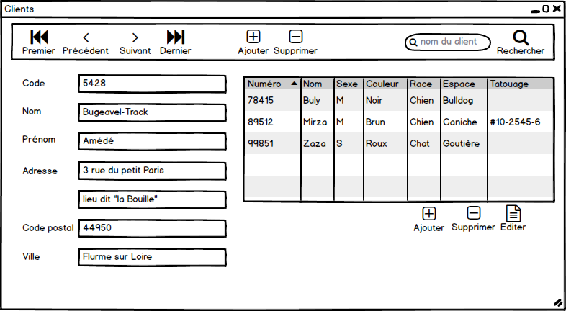

Cet écran est doté d’une barre d’outils dont les boutons servent à déclencher les principales opérations sur le formulaire. Détail des boutons :

* **Rechercher** : L’utilisateur saisit tout ou partie du nom du client dans le champ de texte de recherche. En cliquant sur le bouton rechercher, l’application lui propose le premier client répondant au critère de sélection.
* **Premier, Précédent, Suivant, Dernier** : Ces boutons permettent la navigation au sein des clients non archivés de la base de données. La grille « Animaux du client » affichera une liste des animaux non archivés du client en cours d’affichage
* **Ajouter** : Les champs de texte et le tableau des animaux sont vidés. Les boutons, le champ de recherche ainsi que le champ de texte pour le code sont grisés. Des boutons « valider » et « annuler » apparaissent en bas à droite de la fenêtre. Après validation, la fenêtre reprend son aspect initial avec affiché le client fraichement créé.
* **Supprimer** : Archive le client affiché.. Les animaux du client devront aussi être archivés.

Le bouton « **Ajouter** » sous le tableau des animaux permet d’ajouter un animal au client concerné. La fenêtre des animaux du client s’affiche alors (cf. bouton ajouter dans cette fenêtre) en mode ajout.

Le bouton « **Editer** » sous le tableau des animaux permet d’éditer la fiche de l’animal sélectionné dans la liste. La fenêtre des animaux du client s’affiche alors (cf. bouton ajouter dans cette fenêtre) en mode modification et les informations de l’animal renseignent les champs.

Le bouton « **Supprimer** » sous le tableau des animaux permet d’archiver l’animal sélectionné dans la liste

* 1. Ecran des animaux

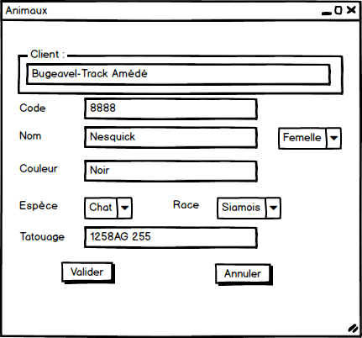

Cet écran permet d’ajouter ou de modifier un animal d’un client préalablement sélectionné. Les caractéristiques de l’animal ajouté ou les modifications apportées à un animal existant doivent être visibles immédiatement dans la liste des animaux présente sur l’écran « Clients ».

* 1. Ecran Agenda

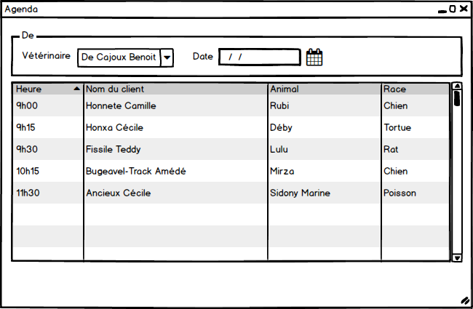

Mis à la disposition du vétérinaire, cet écran lui permet à tout moment de visualiser le planning d’une journée, par défaut pour le vétérinaire identifié et le jour en cours. Toutefois, il peut consulter le planning d’un autre vétérinaire et/ou pour un autre jour. La grille Agenda présente alors la liste des rendez-vous correspondant

1. Informations techniques

L’applicatif sera écrit en Java en utilisant Swing et JDBC.

La base de données sera hébergée sur notre serveur SQL Server.

Il est impératif de respecter la structure des tables et le schéma de la base fournis en annexe.

Tous les soirs, vous devez effectuer une sauvegarde de votre projet sur le serveur de la salle, dans un répertoire qui vous sera indiqué par le responsable du projet, en plus de vos sauvegardes personnelles

Le script de création des tables de la base de données vous est fourni.

1. Annexes
   1. Schéma de la base de données



* 1. Dictionnaire des données

|  |  |  |
| --- | --- | --- |
| Clients |  |  |
| CodeClient | Numéro Auto |  |
| Client | TEXTE 20 |  |
| PrenomClient | TEXTE 20 |  |
| Adresse1 | TEXTE 30 |  |
| Adresse2 | TEXTE 30 |  |
| CodePostal | TEXTE 6 |  |
| Ville | TEXTE 25 |  |
| NumTel | TEXTE 15 |  |
| Assurance | TEXTE 30 |  |
| Email | TEXTE 20 |  |
| Remarque | TEXTE BRUT |  |
| Archive | BOOLEEN | Marque d'archivage de l'enregistrement |
| Animaux |  |  |
| CodeAnimal | Numéro Auto |  |
| NomAnimal | TEXTE 30 |  |
| Sexe | TEXTE 1 | M:male ; F:femelle ; H:hermaphrodite |
| Couleur | TEXTE 20 |  |
| Race | TEXTE 20 |  |
| Espece | TEXTE 20 |  |
| CodeClient | ENTIER LONG |  |
| Tatouage | TEXTE 10 |  |
| Antecedents | TEXTE BRUT |  |
| Archive | BOOLEEN |  |
| **Personnels** |  |  |
| CodePers | Numéro Auto |  |
| Nom | TEXTE 30 |  |
| MotPasse  Role | TEXTE 10  TEXTE 3 |  |
| Archive | BOOLEEN |  |
| **Races** |  |  |
| Race | TEXTE 20 |  |
| Espece | TEXTE 20 |  |
|  |  |  |
| **Agendas** |  |  |
| CodeVeto | ENTIER LONG |  |
| DateRdv | DATE | Rendez-vous tous les quarts d’heures : 00 ; 15 ; 30 ; 45 |
| CodeAnimal | ENTIER LONG |  |

* 1. Diagramme de Classe

